Medienmitteilung von BirdLife Schweiz vom 17.6.2024
Naturschutz: EU hängt Schweiz ab
Das EU-Renaturierungsgesetz wird nach einem Politthriller endlich Realität – der Rückstand der Schweiz in Sachen Biodiversität wird noch grösser.

Heute haben die Umweltminister der EU-Staaten das EU-Renaturierungsgesetz (oder EU-Wiederherstellungsgesetz) verabschiedet. Das Gesetz sieht vor, dass auf 20 % der gesamten Landes- und Meeresfläche der EU die Ökosysteme bis 2030 wiederhergestellt werden sollen. Dieses Ziel umfasst 30 % der im Gesetz genannten Ökosysteme bzw. Lebensraumtypen. Dieses Ziel ist nicht mit dem internationalen 30 %-Schutzgebietsziel zu verwechseln, da es um Wiederherstellung von degradierten oder zerstörten Ökosystemen geht und nicht zwingend um künftige Schutzgebiete. Gewisse Abschwächungen hatte das Gesetz in der Diskussion im EU-Parlament im Juli 2023 sowie in den Trilog-Verhandlungen erfahren. Dennoch bleibt das Gesetz ein wichtiger und ein grosser Schritt in die richtige Richtung.

In der Schweiz ist der Anteil der Arten, die gefährdet sind und damit auf der Roten Liste stehen, fast ausnahmslos höher als in unseren Nachbarländern. Ein Drittel der einheimischen Arten und die Hälfte der Lebensräume sind in der Schweiz vom Aussterben bedroht, stehen also auf der Roten Liste. Dennoch herrscht in der Schweiz Stillstand: In den letzten 10 Jahren sind kaum nennenswerte neue Schutzgebietsflächen dazugekommen, obwohl nur rund 10 % der Landesfläche unter Schutz stehen. Auch der Aufbau des Smaragdnetzwerks ist in der Schweiz seit Jahren blockiert, während die EU-Länder dieses Schutzgebiets-Netzwerk unter dem Namen Natura 2000 schon lange aufgebaut haben. "Für Politik und Behörden in der Schweiz scheint die Wiederherstellung von Ökosystemen schlicht kein Thema zu sein", sagt Raffael Ayé, Geschäftsführer von BirdLife Schweiz. "Vielmehr geben sich die Verantwortlichen der Illusion hin, die Schweiz stehe betreffend Schutz der Biodiversität gut da. Die verfügbaren wissenschaftlichen Daten zeigen das Gegenteil auf."

Die EU ist im Naturschutz keineswegs eine Musterschülerin, aber sie tut weit mehr für die Biodiversität als die Schweiz. Und jetzt macht die EU weiter vorwärts. Damit wird die Schweiz beim Schutz der Biodiversität von den anderen europäischen Ländern mehr und mehr abgehängt. Mit einem Ja zur Biodiversitätsinitiative kann die Stimmbevölkerung das ändern!

Gemeinsam für die Biodiversität – lokal bis weltweit
BirdLife Schweiz engagiert sich mit viel Herzblut und Fachkenntnis für die Natur. Gemeinsam mit unseren 69'000 Mitgliedern, 430 lokalen Sektionen in den Gemeinden und 19 Kantonalverbänden packen wir auf allen Ebenen für die Biodiversität an. Mit weiteren BirdLife-Organisationen aus 120 Ländern bilden wir das grösste Naturschutz-Netzwerk der Welt: BirdLife International – in der Gemeinde verwurzelt, weltweit wirksam.
BirdLife fördert gefährdete Arten wie Steinkauz oder Eisvogel sowie ihre Lebensräume und kämpft für bessere politische Rahmenbedingungen. Mit den BirdLife-Naturzentren, vielfältigen BirdLife-Kursen
und -Publikationen machen wir die Natur hautnah erlebbar und begeistern für ihren Schutz.
Schlägt auch Ihr Herz für die Natur und die Vogelwelt? Werden Sie Teil des engagierten BirdLife-Netzwerks: www.birdlife.ch
BirdLife Schweiz dankt für Ihr Interesse und Ihre Unterstützung!

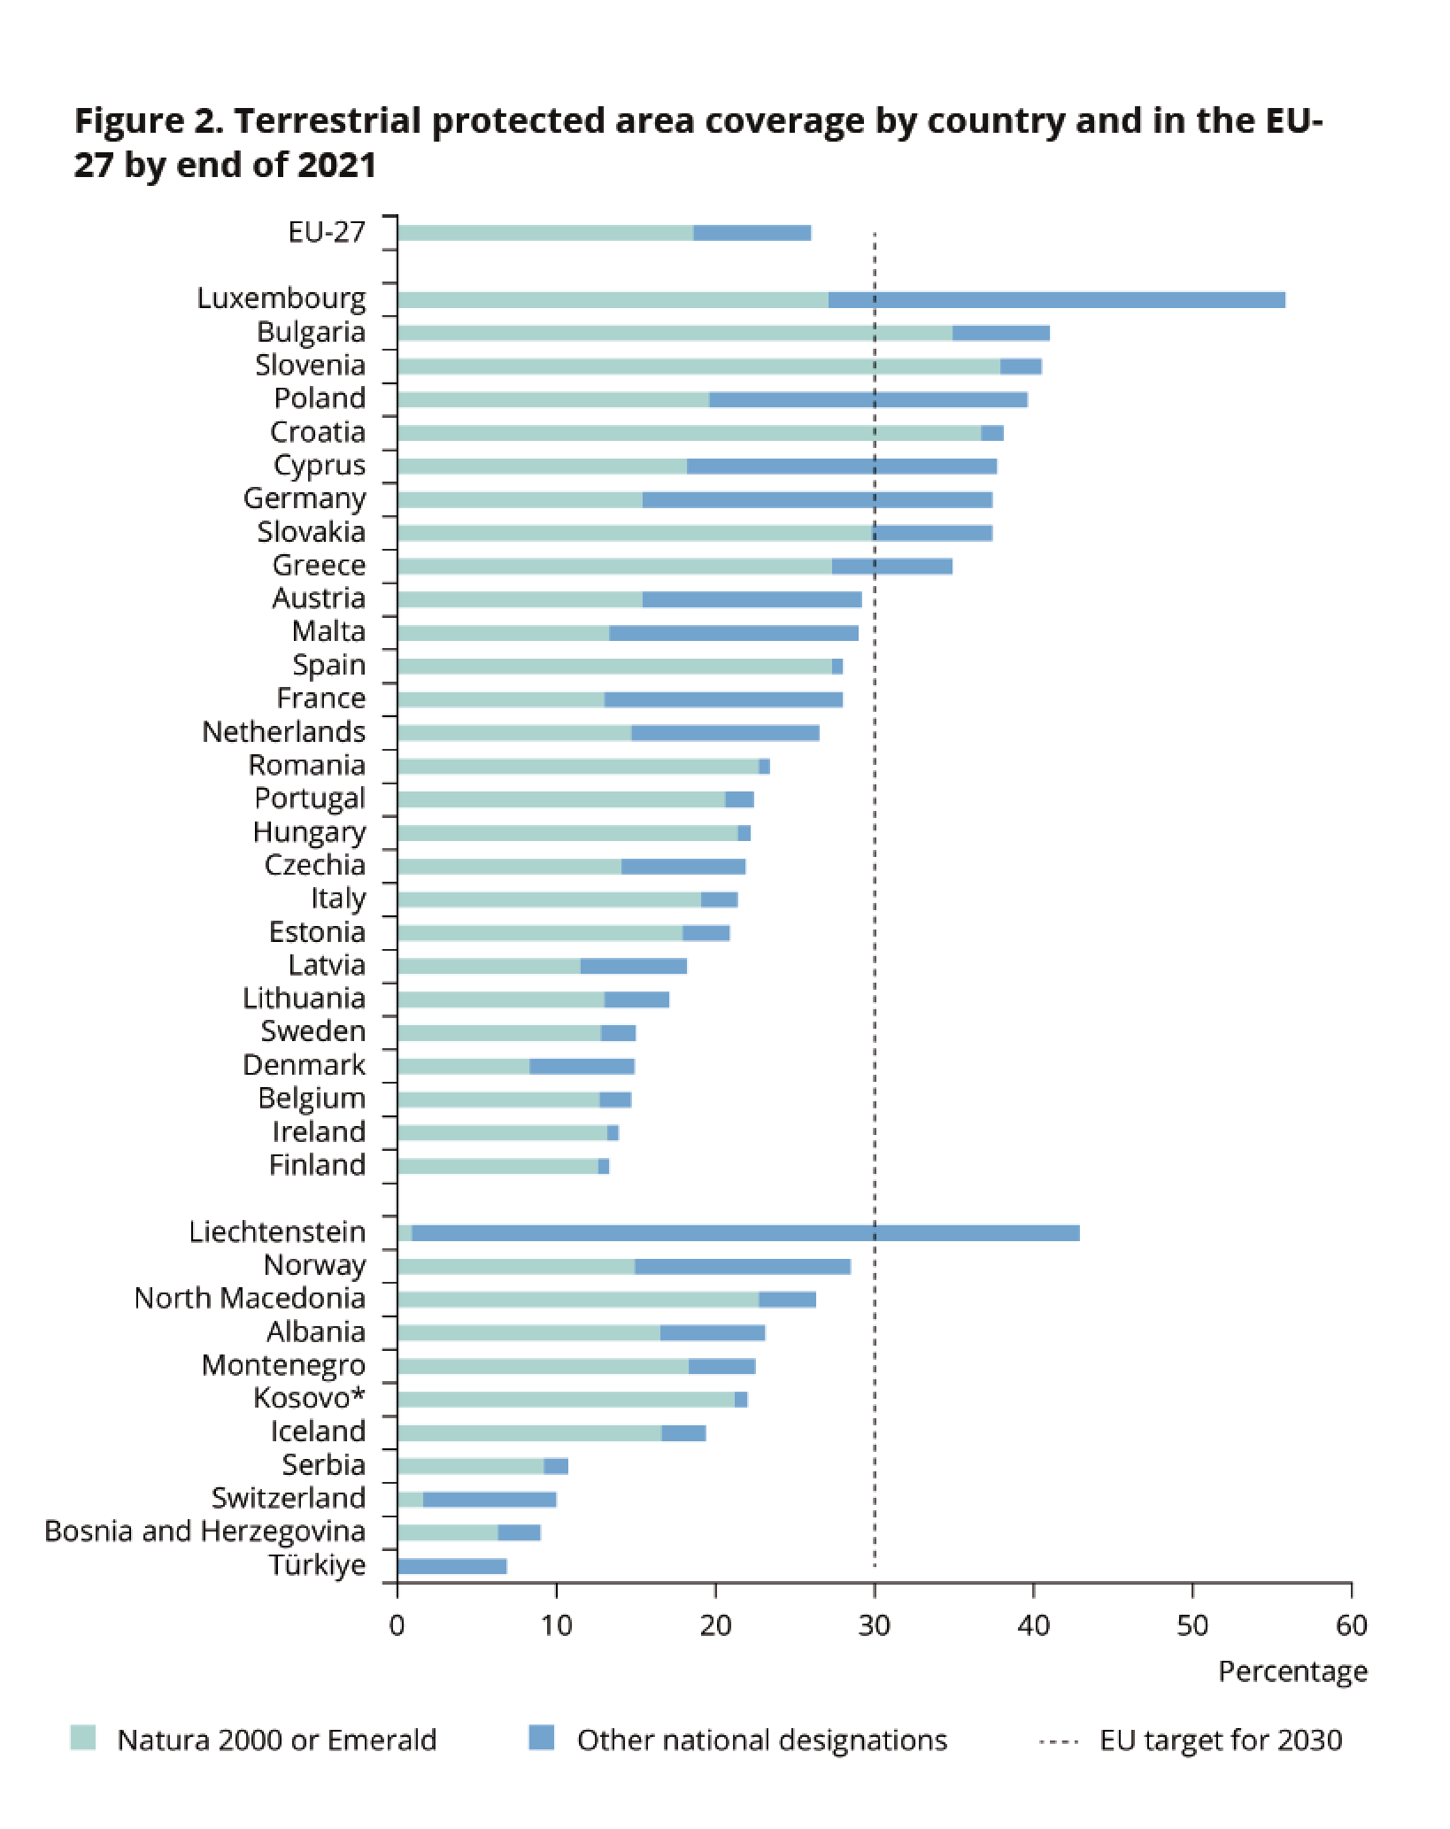
Grafik: © EEA

Hinweis für die Redaktion:

Weitere Auskünfte:
Raffael Ayé, Geschäftsführer BirdLife Schweiz: raffael.aye@birdlife.ch, 076 308 66 84

